

月曜日
1
過去を土台にしよう

ダイキはスイッチをつけたり、消したりしてみました。しかし、おもちゃは、まったく動きませんでした。
「あれ、おかしいな。ユウキのせいだ。あいつ!乾電池をちゃんと入れなかったのじゃないかな」
ダイキが乾電池を正しく入れて、スイッチをつけたら、おもちゃは「ピリリリ」となりながら動きました。
レムナントのみなさい、ひょっとして問題がありますか。乾電池をまちがって入れて動かないおもちゃのように、神様と方向が合わなくて起きた問題です。
ところで、たびたび問題を問題とだけ見る人がいます。あるときは、その問題に傷を受けて、心のすみにかくす人もあります。
さあ、私たちは先に認めましょう。
「ア、私が神様と方向が合わない考えと行動(不信仰)をして、こういう問題が来たなあ！
「ガクッ」となっていますか。それでは、今は「よしっ」となるように、神様が私たちにくださった約束をにぎりましょう。
「私は神様の子ども!イエス様は私の過去の傷、失敗、まちがいをみな許してくださったすべての問題解決者、キリスト!」
レムナントのみなさん、過去は一日ではなおりません。しかし、イエス様の愛の中で、みことばをにぎって、祈って、伝道してみるならば、ある日、分かるようになります。そのすべての傷、失敗、まちがいが、全部、祝福で今日、私に来ているという事実を。



きょうのみことば

イザヤ43：1～7

だが、今、ヤコブよ。
あなたを造り出した方、
主はこう仰せられる。
イスラエルよ。
あなたを形造った方、
主はこう仰せられる。
「恐れるな。わたしが
あなたを贖ったのだ。
わたしはあなたの
名を呼んだ。
あなたはわたしの
もの。(1)

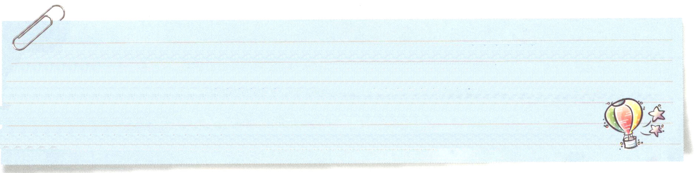

私をつくり、救ってくださった神様、いま、この時間にもイエス様のお名前で私の過去の問題と傷と失敗、まちがいを一つずついやしてくださっていることを感謝します。神様の約束をどんなときも信じて、従うレムナントにならせてください。イエスさまのお名前によってお祈りします。アーメン
❁定刻祈りの点検：昼12時□―教会のために祈りましょう。夜9時―RUTCのために祈りましょう

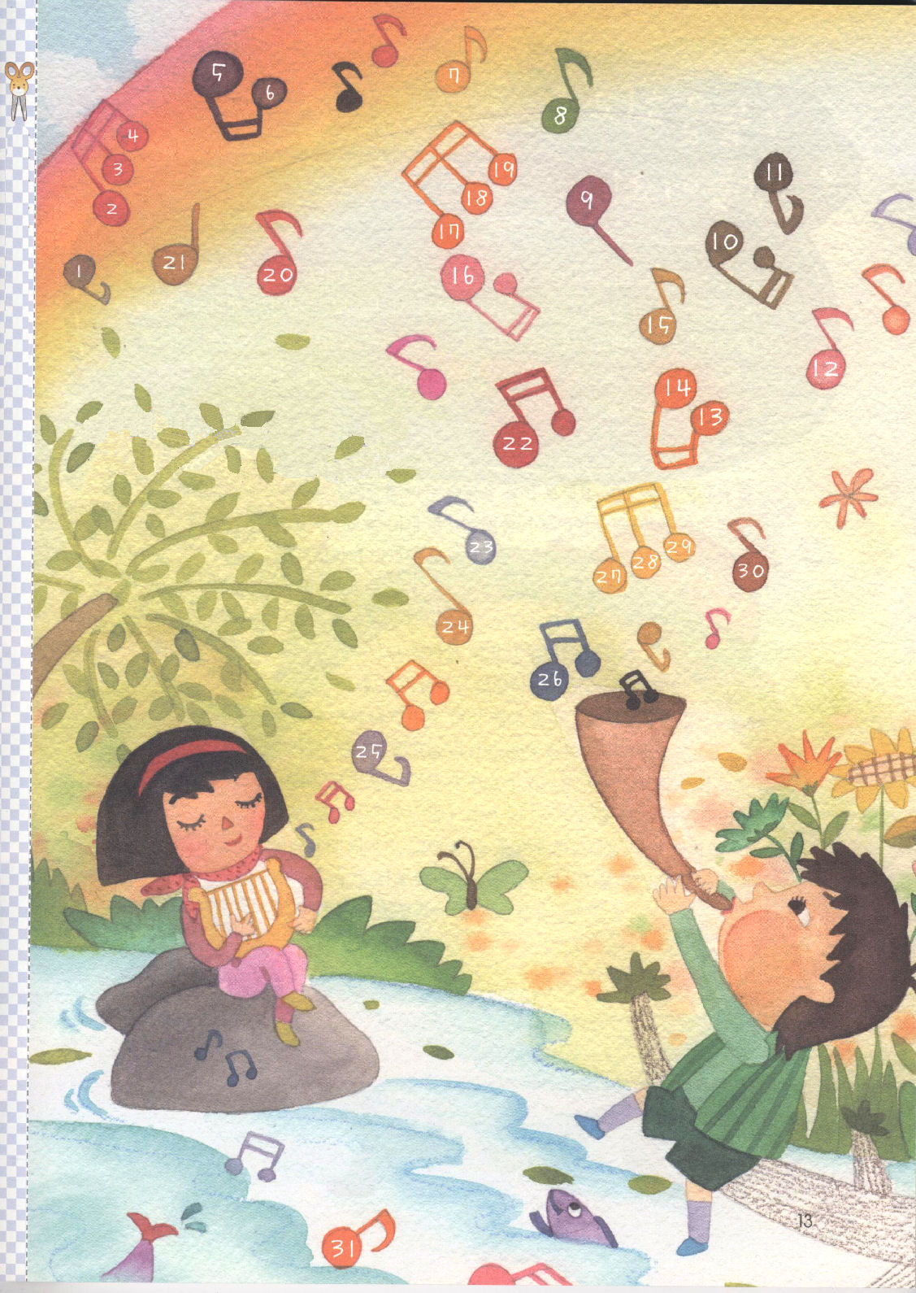

霊的な規律をそなえよう！
定刻礼拝に成功した日にだけシールをはろう
ていこくれいはい せいこう
れいてき きりつ

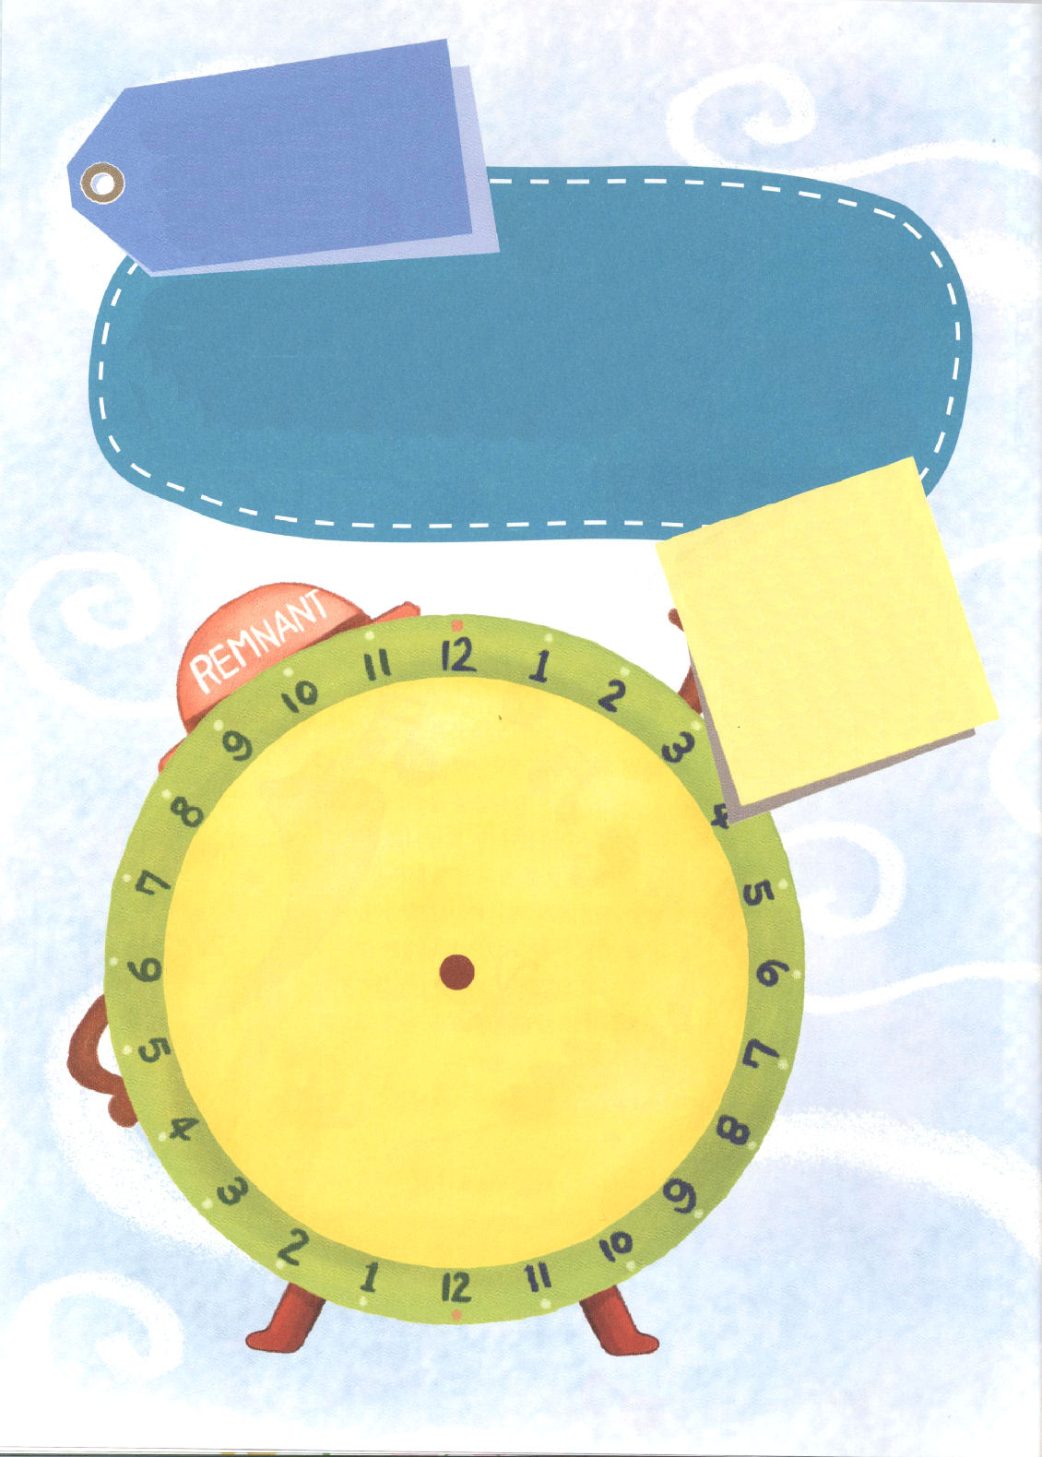

今日を最高に
作ろう！

ユダヤ人はディクテイト・タイム（Dictate Time、規律がある生活）を持って
います。Dectateという単語は受けて使うという意味があります。一日の間、
どのように時間を送るか、計画を立てておいて、時間を送るということです。
新しい学年、新しい学期を準備するための今日です。今日を最高に作る
福音エリートは、時間をむだに過ごしません。＜Dictate Time>を
作って、今日を最高に作る準備をしましょう。
ちょっとまって！
＜Dictate Time>を作るとき、定刻の祈りの時間、運動の時間、読書の時間を忘れていませんか。 この３つは、絶対に
忘れてはだめですよ！忘れずに、かならず、定刻の祈りの時間、運動の時間、読書の時間を持ちましょう。

今日を最高に作ろう

ユナは、問題集を見ながらため息をつきました。「毎日、したらよかったな。明日がテストの日なのに。ヒュー、あきらめるしかないな。ひどいことになっても、いいや」と言いながら、ユナは問題集をかくして、携帯電話でゲームをしはじめました。
もしかして、レムナントのみんなの中に、ユナのように「今日」をのがして「明日」をあきらめている子はいませんか。ユナのようになりたい人はいますか。1人もいないでしょう。それでは、3つの実際にやってみることを教えてあげましょう。今日、すぐに実行にうつしてみてください。
最初に、スケジュールを組む習慣をつけましょう。朝起きて、神様が今日、私にくださるみことばが何か<子どもの祈りの手帳>を黙想して発見して、今日しなければならないことがなにか、だれに会うのか書いてみましょう。そして、祈りながら一日をはじめてみましょう。聖霊様がどれくらい細かく導いてくださるか、体験するようになるでしょう。
二番目、神様の子どもであるレムナントは、祝福のかたまりである事実を忘れないでください。学校で熱心に勉強する、気に入らない友だちに先に近づく、日曜礼拝の雰囲気を霊とまことによってささげられるようにする、伝道に最高の関心がある祝福のかたまりです。
三番目、どんなことをしても最高になります。神様がくださった力で誠実に勉強するならば、私がもっともうまくできることは何か発見するようになります。そして、その分野で専門性を持つようになります。そのつぎに、私のあとに従ってくる後輩たち(レムナント)をかっこうよく助けるのです。これが聖書的なRUTC運動です。

火曜日
2

きょうのみことば

マタイ16:13～20

シモン・ペテロが
答えて言った。
「あなたは、
生ける神の御子
キリストです。」(16)

神様、私にあたえてくださった今日を最高に作ることができるように恵みをください。今日のメッセージをにぎって、すべてのことを祝福に作る恵みを味わうように助けてください。時間を大切に使って、誠実に勉強をすることができるように力をください。イエスさまのお名前によってお祈りします。アーメン
❁定刻祈りの点検：昼12時□―教会のために祈りましょう。夜9時―RUTCのために祈りましょう

確実な未来を見よう

むかしむかし、ほかの人の畑を借りて農作業をしていたひとりの農夫がいました。農夫がすきを持って畑をたがやしていたら、とつぜん、コンという音がして、なにかにぶつかりました。農夫が見たところ、金と銀の宝がいっぱい入っている宝箱でした。農夫は土で宝箱をかくして、自分のすべての財産をみな売ってその畑を買いました。それでこそ、金と銀の宝がぎっしりつまった宝箱を自分のものにできるからです。
レムナントのみなさん、未来のことを分かれば、農夫のようにすべてのことをみなかけることができます。神様は私たちにやってくる未来を先に見られるように3つの秘法を知らせてくださいました。みなさんだけに、そっとその秘法を知らせてあげましょう。実際にやってみますか。
最初に、時間をよく管理しましょう。必要ないことに時間を使わずに、前もってする習慣を持ちましょう。それでは、すべてのことを余裕をもってすることができます。
二番目、私がもっともよくできることがなにかを発見して、忠実にそのタラントを育てます。
三番目、神様が未来を治めておられるという事実を信じます（神様の絶対主権）。その事実を信じる人ならば、かならず神様が私にくださる今日のみことばをにぎって、キリスト(使徒1:1)、神の国(使徒1:3)、聖霊の満たし(使徒1:8)を心にとどめて祈ります。
みなさん、上の3つを実際にするなら、私も知らない間に、未来を成功に導く福音エリートになっています。いまから、しばらく3つの秘法に挑戦してみませんか。

水曜日
3

きょうのみことば

使徒1:1～11

彼らといっしょに
いるとき、イエスは
彼らにこう命じられた。
「エルサレムを
離れないで、わたし
から聞いた父の約束を
待ちなさい。ヨハネは
水でバプテスマを
授けたが、もう
間もなく、あなた
がたは聖霊の
バプテスマを受ける
からです。」
(4-5)

時間をよく管理して、忠実に勉強をして、みことばをにぎって祈りたいです。未来を見ることができる目を持って、未来に合う生き方をすることができる福音エリートになるように、聖霊で満たして、働いてください。イエス・キリストのお名前によってお祈りします。アーメン
❁定刻祈りの点検：昼12時□―教会のために祈りましょう。夜9時―RUTCのために祈りましょう



未来を夢みましょう

きのうは＜ディクテイト・タイム＞を作ってみましたか。では、今日は未来の自分の
姿を夢みましょう。唯一性の答えを受けて、その分野で最高の座にあがった姿を
思うとおりに、感じるとおりに、たのしく、書いてみましょう。

あかしの箱について行こう！

レムナントのみなさん、人生はジャングルと同じです。木と草がいっぱいで、いつどこからこわい動物がいきなりとび出してくるのかだれもわかりません。こういう人生の道をどうやって行けばよいのでしょうか。
最初に、イスラエルの民のようにあかしの箱について行きましょう。イスラエルの民は、そのあかしの箱にしたがって、一度も行ったことがない道を行きました。そして、結局、神様が約束されたカナンの地に入って行きました。
ところで、今はあかしの箱はないでしょうか。今のあかしの箱はなんでしょうか。それは、講壇のみことばです。<子どもの祈りの手帳>に出ている神様のみことばです。このみことばを「今日のみことば」としてにぎって進めば、聖霊の神様の細かい導きを受けます。
二番目、みことばをにぎって祈りましょう。畑(心の畑)に種(神様のみことば)をいくらたくさんまいても、その種が、地中に深く根をおろさなければ、新しい芽(霊的成長)が出てくることも、実(答え)が結ばれることもありません。それで、雨が必要です。その雨がまさに祈りです。雨がここちよくふれば、根がスクスクのびて、木の葉が青々となるように、祈りの雨がふれば、福音の根が深くおろされて、霊的にのびのび成長します。
みなさん、人生という道は一度も行ってみたことがない道です。それで、みことばが聞こえるようになり、みことばが信じられるようになり、みことばをにぎって祈らなければなりません。そうすれば、福音の根がゆれることなく深くおりて、聖霊様の導きを受けながら一歩一歩進むようになります。
木曜日
4

きょうのみことば

出25:10～22

わたしはそこで
あなたと会見し、
その『贖いのふた』の
上から、すなわち
あかしの箱の上の
二つのケルビムの
間から、イスラエル
人について、あなたに
命じることを
ことごとくあなたに
語ろう。 (22)

今、私の生活を福音の目で正確に見ることができるようにさせてくださり、神様のみことばをかたくにぎって、祈って聖霊の導きをよく受けることができるように、いつもにぎらせてください。イエス・キリストのお名前によってお祈りします。アーメン
❁定刻祈りの点検：昼12時□―教会のために祈りましょう。夜9時―RUTCのために祈りましょう

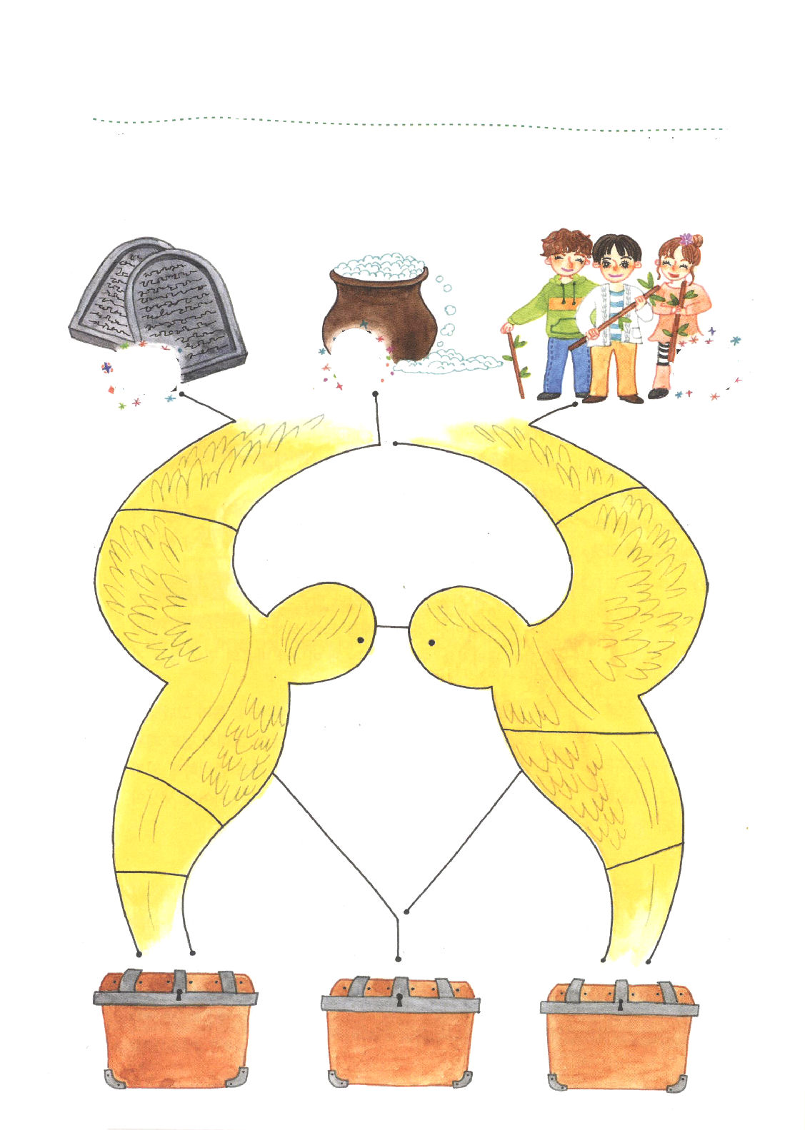

証拠をにぎろう！

子どもたちが十戒が書いてある板と、マナが入ったつぼ、そして、アロンの芽が出た
つえを持って、道を行っています。それぞれ、どこに入りますか。道の線をたどって
ついたところに、十戒の板とマナのつぼと、アロンの芽が出たつえに書いてある
文字を書いてみてね。

はこ あか しの

目をさまそう！Wake up！

朝に太陽がのぼれば、まちがいなくアラームが「ウェイク・アップウェイク・アップ(起きよ、Wake up)」となります。そうすれば、すぐにむくっと起きて学校に行かなければならないのに、いつも「少しだけ･･･」とアラームを消してしまって寝るでしょう。そうするうちに、遅刻したりもするのです。みなさんはそんなことはないですか。
ところで、遅刻よりも、さらに深刻な問題があります。神様の子どもは、世の中に光をてらして、世の中がくさらないように塩の役割をしなければならない霊的存在なのに「あぁ、ねむたい。もう少しあとから」と言いながら、自分の役割をあまりしません。そのようにしている間に、暗やみが偶像文化で世の中をみんな、おおってしまいました。
レムナントのみなさん、私たちからすばやく起きて、光と塩の役割をはじめましょう。まず、なにかをしようとはしないでください。そのまま神様の御声に耳をかたむけましょう。
どのように耳をかたむけるのですかって？講壇のみことばと<子どもの祈りの手帳>で、毎朝、定刻礼拝をささげてみましょう。そうすれば、神様の御声が聞こえます。耳に聞こえるのでなく、心の耳で聞くのです。
心の耳で神様の御声を聞けば、イエス様を知らずに苦しんでいる人たちを生かしてあげなければならないという気がします。それで、伝道計画もたてて、その人のために祈りながら伝道トラクトを準備するようになります。このように、毎日毎日、過ごしてみるなら、私も知らない間に、世の中が明るくなっていって、白くきれいになります。

金曜日
5

きょうのみことば

ローマ13:11～14

あなたがたは、今が
どのような時か知って
いるのですから、
このように行ない
なさい。あなたがたが
眠りからさめるべき
時刻がもう来ています。
というのは、私たちが
信じたころよりも、
今は救いが私たちに
もっと近づいている
からです。 夜は
ふけて、昼が近づき
ました。ですから、
私たちは、やみの
わざを打ち捨てて、
光の武具を着けよう
ではありませんか。
(11-12)

神様、目をさますことができるように、今日のみことばをあたえてくださって感謝します。これからは、もうちょっと寝ようとする考えを捨てて、イエス様が来られる日まで、光と塩の役割をすることができるように、毎日、聖霊様があたえてくださる満たされる力を受けさせてくださり、私に力をください。イエスさまのお名前によってお祈りします。アーメン
❁定刻祈りの点検：昼12時□―教会のために祈りましょう。夜9時―RUTCのために祈りましょう

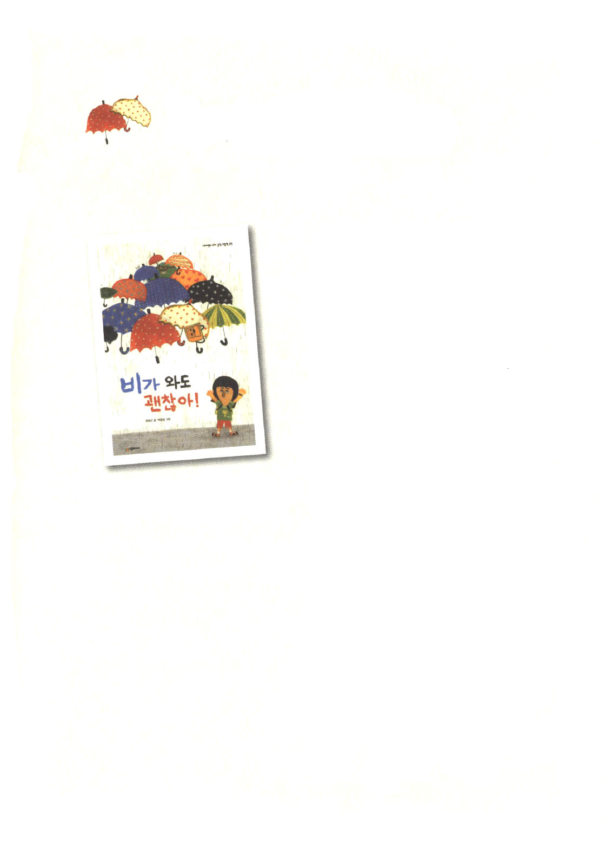

雨がふってもだいじょうぶ！

思いがけない雨がふったある日、色とりどりの傘をもった親たちがクラスの友だちと家に帰って、私は雨がやむのを待ちながら楽しい想像をしていました。
問題におちいってドキドキしていた私に、本当に不思議なことがおきました。雨がザァーとふっているのに、一滴もぬれずに、ぶじに帰ったのです。
いったい私にどんなことが起きたのでしょうか。問題の前に、がっかりする時がありますか。霊的にねむっているからです。ぱっと目をさまして、問題を事実的に見てみてください。さあ、問題の解答であるイエス・キリストが発見できますか。
そして<雨がふってもだいじょうぶ!>の絵の中であちこちに隠れているパパのように、いつも私とともにおられる神様の助けが感じられますか。それなら、私も知らないうちに、問題はない!と告白するようになりますね。
それでは、もうがっかりしたその問題に、もう一度挑戦してみましょう。なぜ挑戦しなければならないのですかって？傷として残しておけば、サタンの通路になって、また倒れるからです。
問題に挑戦して、傷を土台にしましょう。そして、世界福音化の夢を抱いて、福音にあって、簡単に勝ち抜くレムナントになりましょう。

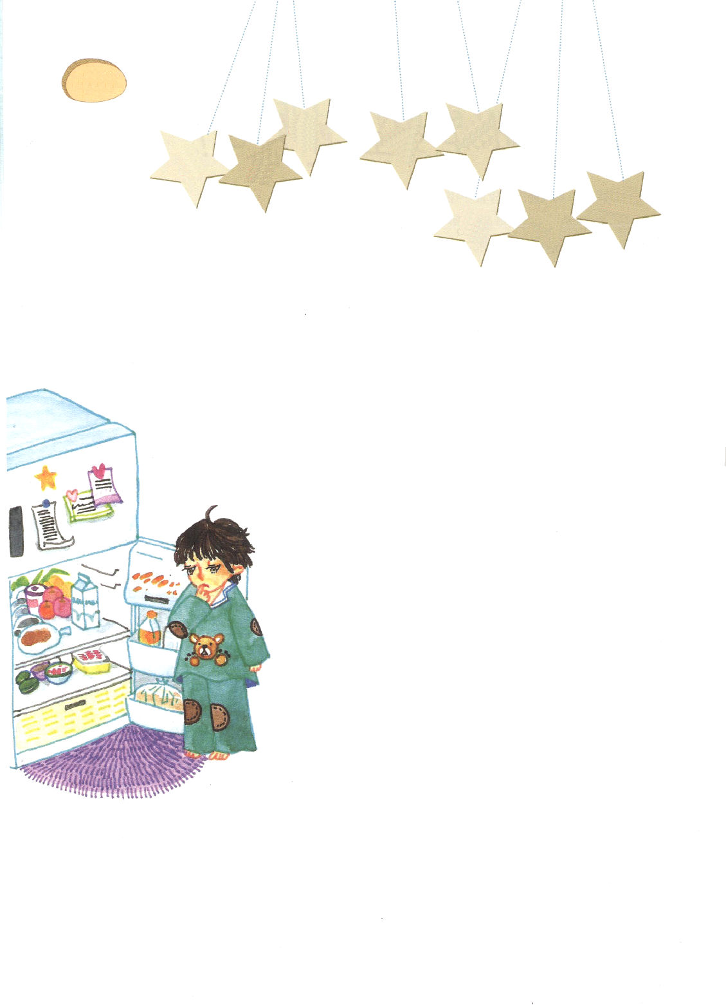

6日(土)

を 飲 み
牛 乳

た い です

「冷蔵庫にある牛乳を飲んでもいいのかな?」
テツヤは、ドアを開けて出てきて、居間をすぎて台所に入った。冷蔵庫の
取っ手をひっぱってあけた。でも、結局、閉めてしまった。好きなように
冷蔵庫にある食べ物を食べたら、養子先から追い出されたことを思い
だしたからだ。テツヤは、一週間前にこの家に養子縁組されて
きた。2回目の養子縁組だ。テツヤは最初の養子縁組になった家を
考えれば、なんだが好きなようにしてはいけないようだった。
「牛乳が飲みたい…」
テツヤは、しばらく冷蔵庫前に立って考えていた。
「テツヤ、いつきたの？なにか食べたいものがあるの？
言ってごらん」
ママがテツヤを見て、にこっと笑いながら
近づいてきた。
テツヤは、頭をあちこちかきながらもじもじした。
「テツヤ、どうしたの？」
ママはテツヤをじっと見つめた。テツヤは消え
そうな声で話した。
「牛乳が飲みたいのです」
「そんなこと、なんでそんなに悩むの？」

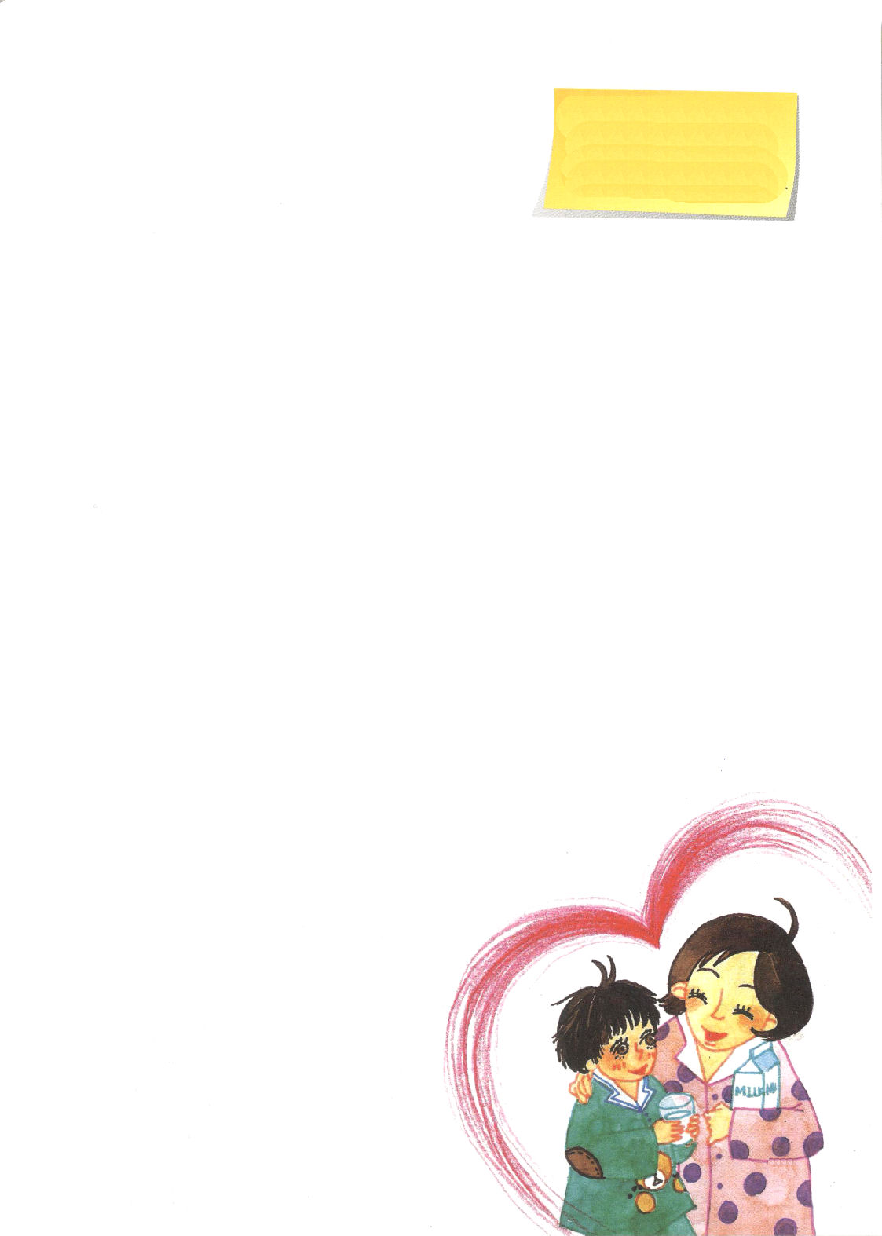

❁定刻祈りの点検：
昼12時□
―教会のために祈りましょう。
夜9時□
―RUTCのために祈りましょう

ママは、すぐに冷蔵庫から牛乳を取り出した。テツヤは、ママが牛乳をコップに入れる姿を静かに見つめていた。ママがコップをテツヤに差し出して、テツヤは用心深く持ち上げて、ゴクゴクと飲んだ。テツヤがみな飲んだので、ママはテツヤを抱きながら言った。
「テツヤ、パパとママはあなたを本当に愛しているの。それであなたを息子にしたのよ。この事実を忘れないでね。のどがかわいたとき、お腹がすいたとき、なにかあるなら、悩まないで、パパ、ママに話してね。そうしたら、パパとママがみんな解決してあげますね。
あなたは、私たちの息子として、家にあるすべてのものは、なんでも自由に味わったらいいの。そして、あなたがイエス様を信じて会うようになった神様は、パパ、ママよりさらに愛が豊かで力が大きい方なの。神様の子どもという事実の中に、イエス・キリストの福音の中に、すべての宝が入っているのよ。テツヤがこの祝福をみな見つけて味わえるように、パパ、ママが助けてあげるね。だから、あなたも心をパァっと開いてちょうだいね。」
ママにおずおずと抱かれていたテツヤは、少しずつ腕を開いた。そして、しっかりとママに抱きついてみた。ママのふところは、とってもあたたかかった。

